
Rando à Meyrargues (13) Autour de Marinas, le Camp Chinois
Dimanche 15 février 2026
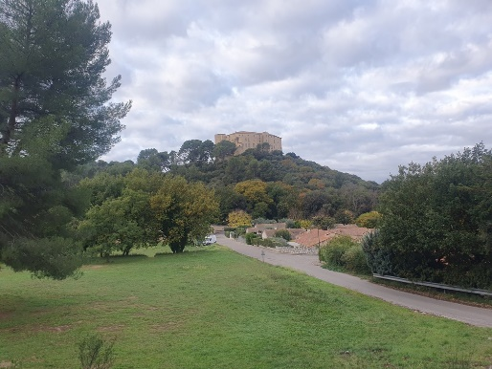
Au départ de Meyrargues, cette rando bien agréable emprunte tous les types de chemins. A cette saison, de très belles couleurs automnales vous accompagnent tout au long du parcours. On a droit à une vue dominante sur la vallée de la Durance et Peyrolles, on longe le canal de Provence qui alimente Marseille, puis on s’enfonce dans les bois par une montée progressive largement accessible à tous. Dominant ou en vallon, sur des pistes ou par des sentiers en sous-bois, la diversité de ce parcours rend cette rando très intéressante. Une belle côte attend les plus aguerris tandis qu’un autre groupe empruntera un chemin bien plus adapté à leur forme*. On se rejoint pour la pause. Puis c’est un magnifique sentier en sous-bois qui nous ramène à Meyrargues avec un arrêt obligatoire dans les vestiges de l’aqueduc romain.
*Le raccourci représente env. 1,5km et 110m de dénivelé en moins. Soit env 10,5km - 245m D+

Parcours : 12 km
Durée : 4 + repas
Dénivelé cumulé positif : 355 m
Indice difficulté : 3/5
Fos – Meyrargues : 80 km
Durée trajet : 1H
Départ du bus : 8h30
Transport limité à 57 places

RDV 08h15, Place du Marché à FOS – Départ : 8h30
CHAUSSURES DE RANDONNEE OBLIGATOIRES - PREVOIR CHAUSSURES DE RECHANGE SVP -

PREVOIR CHAUSSURE DE RECHANGE SVP -

----------------------------------------------------------------------------------
Fiche d’inscription RANDO à Meyrargues du dimanche 15 février 2026.
A déposer pour le jeudi 12 février 2026 au plus tard
Boite à lettres : Marie-Jo Riu 1695 avenue Georges pompidou 13270 Fos-sur-Mer
NOM……………………………………… PRENOM………………………
NOM……………………………………… PRENOM………………………
N° de TEL………………………………… Nbre de PERSONNES……

Chèque de 16 € par personne à l’ordre de FOS RANDO, à remettre avec l’inscription.

